E.E.S nº 3 “Abi María Florencia Ortega”

CICLO ESCOLAR: 2021
PROFESOR(A): Matilde Noemí Ferreira.
TRABAJO DE PROMOCION ACOMPAÑADA PARA CIENCIAS NATURALES: BIOLOGIA I.

Alumno: -----------------------------------
DNI: ----------------------
Curso: ---------------Cel. Nº:-------------------Fecha: -----------------

I.- INSTRUCCIONES:

- Lee cuidadosamente, identifica la respuesta de las preguntas. El trabajo es individual.
- Recorda que este es un trabajo de Promoción Acompañada, por lo cual necesito que fijes los contenidos prioritarios para que puedas comprender lo que vas a trabajar durante este año en Biología; Para ello acompañado a esta guía de actividades envió 3 materiales de ayuda:
- El marco teórico inicial que se encuentra antes de las actividades.
- Un anexo de la extracción de un capítulo del libro Biología celular.
- Unos videítos de trivias interactivas para que fijes bien estos temas. ADELANTE!! DESAFIATE A TI MISMO!!
- Una vez finalizado el trabajo espero tu devolución a través de Wpp: 3624221530. Recordar de ser respetuoso/a con los horarios de entrega. Si el documento lo podes devolver en el mismo formato mejor. Si envías fotos, que la letra de los escritos sean legibles por favor, e imágenes bien enfocadas.

Marco teórico: Organismos unicelulares y pluricelulares

Un organismo unicelular está formado por una sola célula. Los organismos unicelulares son todos los procariotas (como las bacterias), los protozoos, ciertos hongos y algas. Los seres unicelulares representan la inmensa mayoría de los seres vivos que pueblan actualmente la Tierra; en número sobrepasan con mucho al resto de los seres vivos del planeta y que se visualizan con la ayuda de un microscopio. La mayoría de seres unicelulares son procariotas, como las bacterias, pero existen algunos seres unicelulares eucariotas, como los protozoos. Los organismos pluricelulares o multicelulares son aquellos constituidos por dos o más células, como plantas, animales y algas pardas– surgen de una sola célula la cual se multiplica generando un organismo. Los organismos pluricelulares están formados por muchas células juntas especializadas en determinadas funciones. Las células de los organismos multicelulares están diferenciadas para realizar funciones especializadas y se reproducen mediante mitosis y meiosis. Para formar un organismo multicelular, estas células necesitan identificarse y unirse a las otras células. Como ya vimos, en organización de los seres vivos, las células se organizan y forman tejidos; esos tejidos se unen y forman órganos, y un conjunto de órganos forman un sistema de órganos, y finalmente, una agrupación de estos forma un organismo.
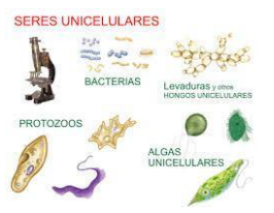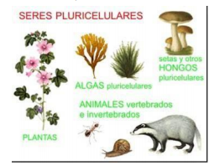
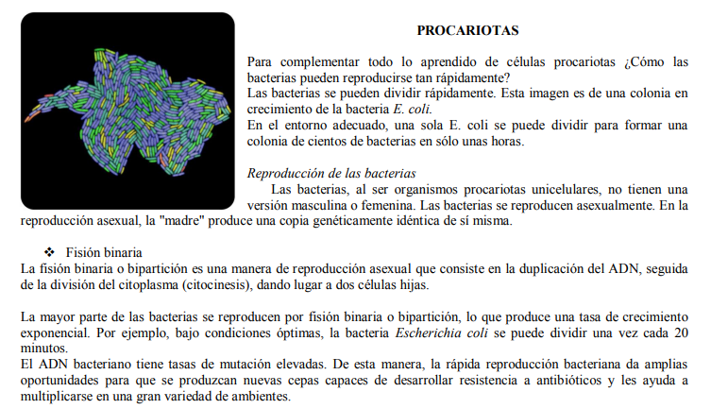
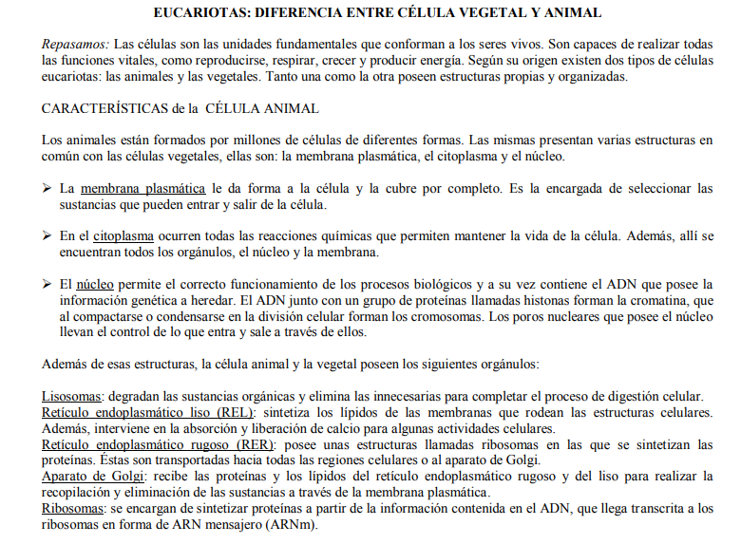
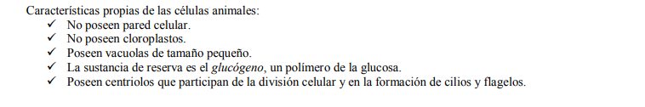
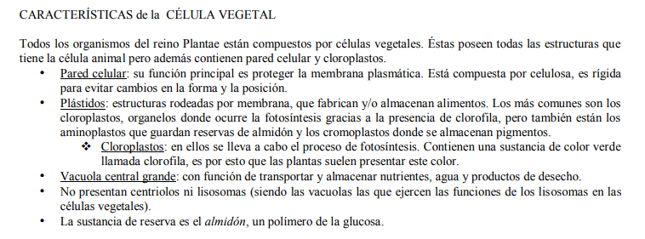
ACTIVIDADES

- Realiza un cuadro comparativo entre célula animal y vegetal indicando lo que posee o no cada una. Por ejemplo:
- Escribe en la línea punteada el nombre de la/las organelas celulares con el que se relaciona cada función:
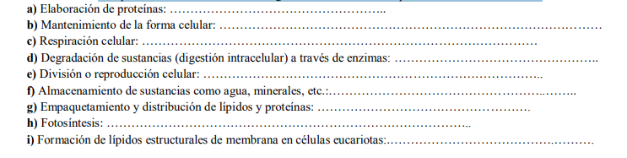
- Completa las imágenes con los nombres de las estructuras correspondientes:

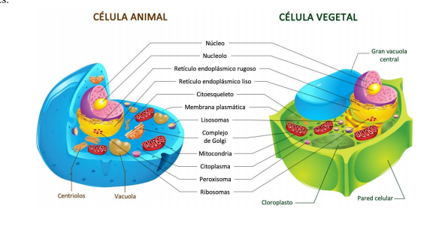

- Señaliza en el siguiente dibujo: pared celular, cápsula, membrana plasmática, fimbrias o pili, flagelo, citoplasma, ribosomas, nucleoide y material genético (ADN).
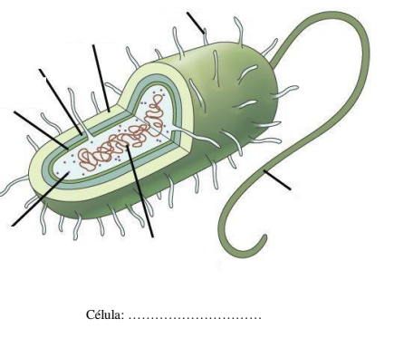
- Indica en la siguiente lista de organismos si son procariotas o eucariotas / unicelulares o pluricelulares: palmera, bacteria, algas verdes, mono, avestruz, arqueas, cianobacterias, protozoo, hongos, perro, ciempiés.
- Nombra los tipos de reproducciones celulares, indicando a través de un ejemplo en que tipo de células ocurren.
- Haz un registro de cómo te fue con las trivias. Coloca numero de preguntas acertadas en cada una de las trivias y en cuanto tiempo promedio las resolviste.

¡Que aprendas mucho!


